**火车订票系统**

**设 计**

|  |  |
| --- | --- |
| 课程名称 |  |
| 题目名称 | 东软兄弟会火车订票系统 |
| 专业班级 | 软件工程 |
| 学生姓名 |  |
| 学 号 |  |
| 指导教师 |  |

二○一六年七月二十日

### **目 录**

**目 录 1**

**引 言 1**

1.概 述 3

1.1 开发目的和意义 3

1.2 完成情况 3

2. 开发环境及工具 4

2.1 开发环境和开发工具 4

3. 系统分析 5

3.1 可行性分析 5

3.1.1 经济可行性 5

3.1.2 技术可行性 5

3.1.3 操作可行性 5

3.2 需求分析 5

4. 系统设计 9

4.1 总体设计 9

4.2 详细设计 10

4.2.1过程设计 10

4.3 数据库设计 14

4.3.1 表设计 14

4.3.2 实体关系图 15

## 

## 引 言

用信息化推动工业化，用信息技术改造传统产业，这是我国迫切要完成的一项战略性任务。作为工业文明的产物----铁路，如何借助信息技术的帮助，实现管理方式，运营组织，服务标准的现代化，这是摆在我国铁路工作者面前的重大课题。

铁路信息化是铁路现代化的重要标志，其根本目的是将信息技术应用到铁路生产经营与管理决策等各项活动中，改造传统产业，提高铁路生产率，提高市场竞争力，提高铁路运营经济效益。

国内外已有运作合理完善的火车售票管理系统，其具有售票、查询、管理和维护等功能，系统管理员可以进行对车次的更改、票价的变动及调度功能，票价的修改可以通过修改运价来进行，车次调度可通过对发车时刻表的修改来进行，维护功能即可对表进行修改。满足当前火车售票管理的需求，并且运作十分良好。铁路信息化建设目前主要集中在搞好铁路运输生产管理上，加快计算机调度系统建设，完善客票发售与预订系统，搞好各地信息系统的结合，实现资源有效利用，信息共享。其总体目标是：形成具有国际水平的铁路信息化基础通信平台，实现各部门各系统之间的信息数据共享，互联互通；建成车，机，工，电，辆各部门调度控制，安全生产，运输指挥的现代化保障体系。为铁路运输各部门提供所需的管理信息资源和强有力的决策支持。通过现代客货营销手段和电子商务手段，带动铁路运输经济发展，大幅度提高运输效益。建立建全与信息化相适应的管理体制。我国目前的铁路信息化总体程度居国内领先，国际先进水平。

**关键字**：铁路订票系统，国际水平，铁路信息化管理体制

**Introduction**

Train ticket management system at home and abroad operation reasonable and perfect, having a ticket, query, management and maintenance functions, the system administrator can be carried out on trips, the fare changes and change the scheduling function, fare modifications can be carried out through modifying the freight, train scheduling can be based on the departure time table are modified, maintenance function can be modified on the table. To meet the current train ticket management needs, and the operation is very good. The construction of railway informatization at present mainly focus on good management in production of railway transportation, speed up the construction of computer control system, perfect the ticketing and reservation system, combined with the well around the information system, realize the effective use of resources, information sharing. Its overall goal is: the formation of railway fundamental information communication platform with international level, realize the sharing of information and data between the various departments, various system interconnection; built car, machine, electric, car industry, each department dispatching control, safety in production, transportation command modern security system. Provide management information resources required and strong decision support for railway transportation departments. Through the modern passenger cargo marketing means and means of e-commerce, promote the development of railway transportation economy, greatly improve the transportation efficiency. To establish a comprehensive information management system compatible with the. At present our country railroad informatization to the overall level of ranking the leading domestic, international advanced level.

**Keywords:** international level of railway, railway booking system, information management system

1.概 述

## 1.1 开发目的和意义

铁路客票发售和预订系统经过几年的建设，取得了很大的进展。火车站订票系统的推广使用，大大方便了旅客购票，也预示着我国铁路售票系统正日趋合理与完善，并且具有良好的交互界面，容易被用户所接受。本系统基于铁路售票系统订票业务的基本流程，通过模拟售票员与客户之间的基本操作，实现了查询、订票、退票等基本功能，同时利用计算机网络，通过网络与售票系统，为用户提供方便快捷的订票服务，使得售票服务更为便捷效率，使铁路售票系统应用更为广泛，但由于铁路火车票务管理的复杂性，本设计与开发也仅是一个尝试性的工作，希望为铁路售票业务，铁路客运及运输发展更为稳定，迅猛尽微薄之力。

## 1.2 完成情况

本课程设计针对火车订票实际情况，按照软件工程的结构化设计思想，经过项目的可行性研究和需求分析、总体设计、详细设计，以及编码实现和调试等步骤设计开发了仿12306网站的火车订票系统。并运用数据流图、数据库逻辑结构、层次图、系统流程图、以及程序流程图，对该系统的数据需求、数据库、系统软件结构、系统流程、以及处理过程等进行了分析和设计。

该系统包括注册登录、查看信息、余票查询、预订、退票改签等五个方面的功能。

2. 开发环境及工具

本系统是一个基于Struts2、Spring、Bootstrap、Hibernate 框架的系统。系统的开发和应用目的是使售票活动能够在多个不同的地点进行并且能够使旅客通过系统查询到自己所需要的出行信息。基于SQL结构售票系统的具体实现的功能：查看用户信息，查询，预订，退票，改签等五大模块。

2.1 开发环境和开发工具

伴随着Internet/Intranet技术的发展，开发基于Web的应用程序势在必行，数据库技术更是需要和Web数据相结合，才有更为广阔的前景。数据库选择用的MySQL，语言使用JAVA程序设计语言。

# 3. 系统分析

**3.1 可行性分析**

该阶段通过对系统目标的初步调研和分析，提出可行性方案并进行论证。我们在这里主要从技术可行性，经济可行性和操作可行性三方面进行分析。

**3.1.1 经济可行性**

开发该系统所需的相关资料可以通过已存在的网上购票系统进行调查采集，所需的其他应用软件、硬件软件也易于获得。因此，开发成本低。而引进使用本系统后，与传统方式相比，具有高效率、低成本、高质量的特点，可以节省不少人力、物力及财力。所以，从经济的角度来看，该系统可行。

**3.1.2 技术可行性**

开发工具：Eclipse

数据库环境：MySQL

系统环境：Microsoft Windows 2007或以上版本

系统实现依靠相对熟悉的Java语言和MySQL数据库系统，其基本操作实质还是对数据库进行添加、删除、查找、等操作，暂不存在技术问题。

**3.1.3 操作可行性**

系统采用仿12306式，实现用户与数据的交互，界面简洁友好，操作方便。用户只需对订票流程和业务了解即可，不需掌握数据库等相关知识。

**3.2 需求分析**

根据本次项目要求完成的火车订票系统的功能，只需实现唯一用户，即买票的顾客的功能即可，顾客要求有用户注册，用户登录，用户查看、修改个人信息，查看订单，退票，改签，车票预订，余票查询（包括站站查询、站点查询、按车次查询）等功能。

依次通过用例图和数据流图来对需求进行分析

**用例图：**

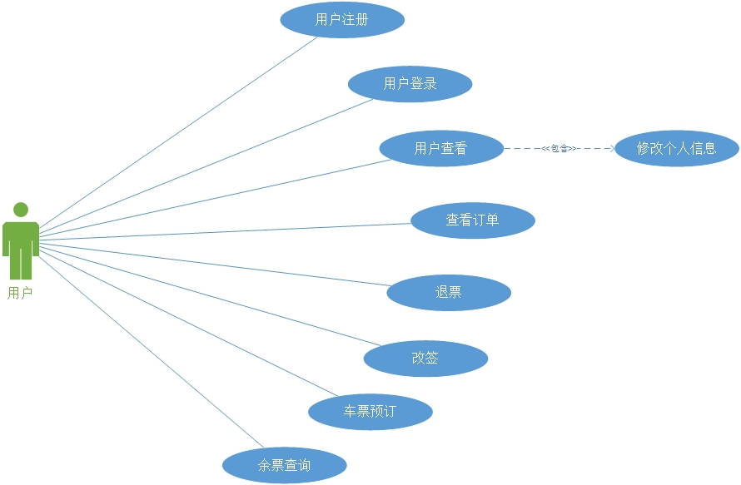

图3.1 用例图

**数据流：**

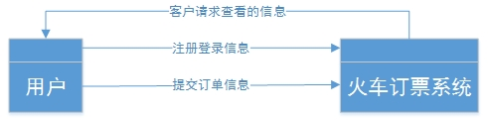

图3.2 第0层数据流图

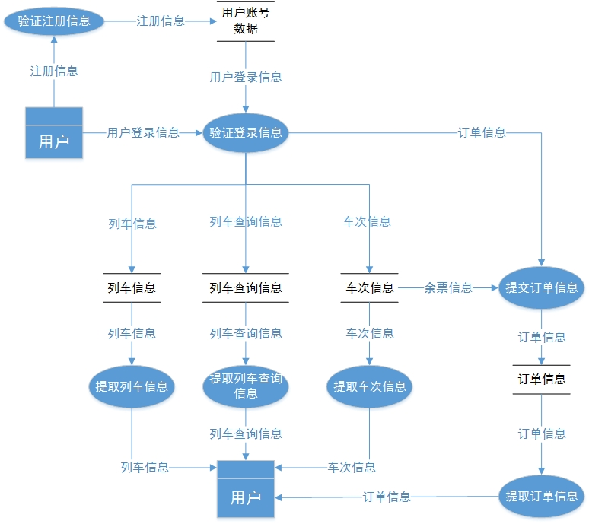

图3.3 客户1层数据流图

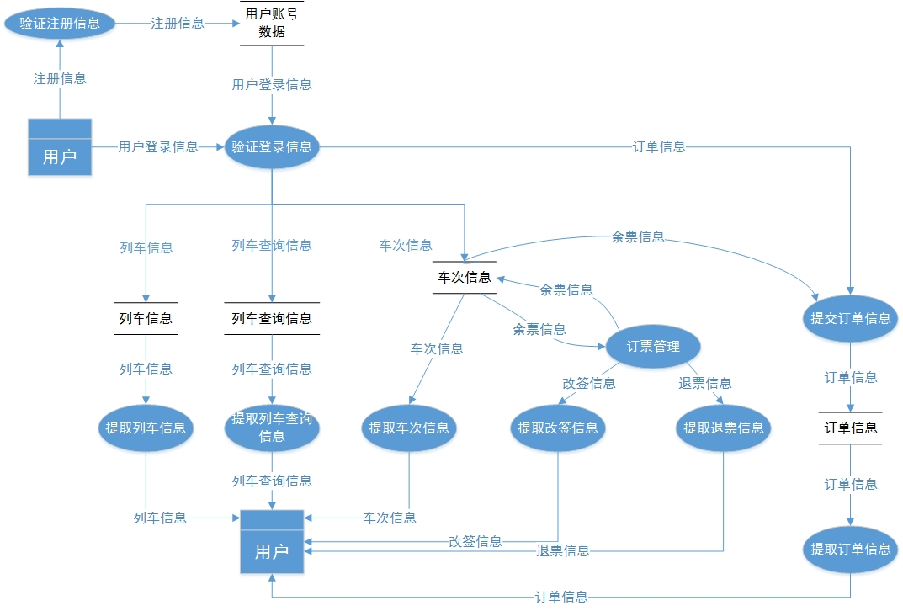

图3.4 客户2层数据流图

通过上述的分析了顾客需求。

**4. 系统设计**

4.1 总体设计

12306网页系统包含4个模块。分别是注册登录模块、个人信息模块、售票功能。如图4.1所示：

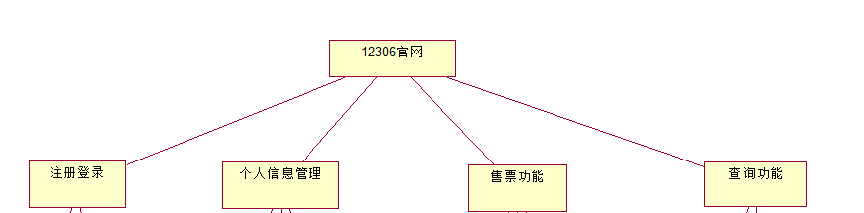

图4.1 系统功能结构图

以下是对各个子模块的具体分析：

1、注册登录模块：包括2个子模块：1）注册；2）登录。

2、个人信息管理模块：包括3个子模块：1）查看个人基本信息；2）修改个人基本信息；3）查看个人订单.

3、售票功能模块：包括3个子模块：1）预定车票；2）车票退订；3）车票改签。

4、查询功能模块：包括3个子模块：1）起始站查询；2）车次查询表查询；3）站点查询。

系统的模块图如图4.2所示：

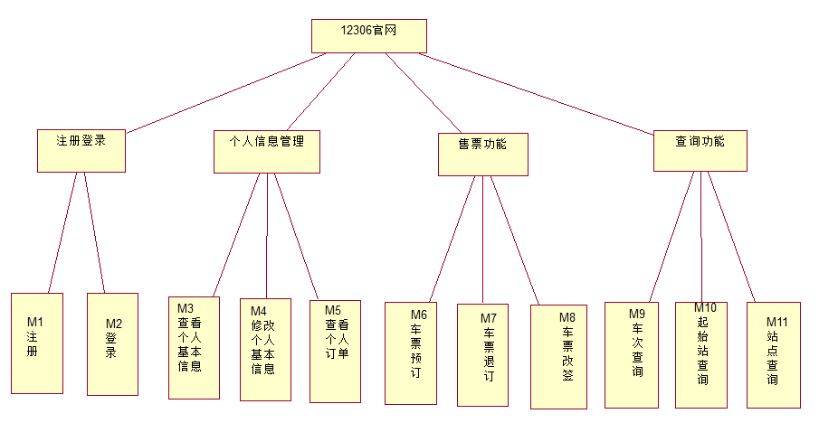

图4.2 系统的模块图

**模块功能清单**

各功能模块的具体分析如表1所示。

|  |  |  |
| --- | --- | --- |
| 模 块 编 号 | 模块名称 | 模块功能描述 |
| M1 | 注册 | 在用户购票之前需要先注册 |
| M2 | 登录 | 注册成功后用户可以登录系统 |
| M3 | 查看个人基本信息 | 查看用户的基本信息 |
| M4 | 修改个人基本信息 | 修改用户的基本信息 |
| M5 | 查看个人订单 | 查看用户的订单信息 |
| M6 | 车票预订 | 提前预订车票 |
| M7 | 车票退订 | 如果自己有其他情况可以退票 |
| M8 | 车票改签 | 用户可以改签到其他时间坐车 |
| M9 | 车次查询 | 用户可以根据车次号查询相关车次信息 |
| M10 | 起始站查询 | 用户根据火车的始发站查询相关车次 |
| M11 | 站点查询 | 用户根据可以查询站点 |

表1 功能模块清单

4.2 详细设计

**4.2.1过程设计**

本火车售票网站主要为用户设计了四个功能以供选择：查询车票、购买车票、退订车票、改签车票。并且，为了区分不同的用户的权限，我们将用户分为已登录用户和未登陆用户，两种用户能使用的功能不同。

根据分析，绘制了用户注册登陆程序流程图，已登录用户购票/退票/改签流程图，未登录用户查询流程图，如下图。

**登录注册流程图**

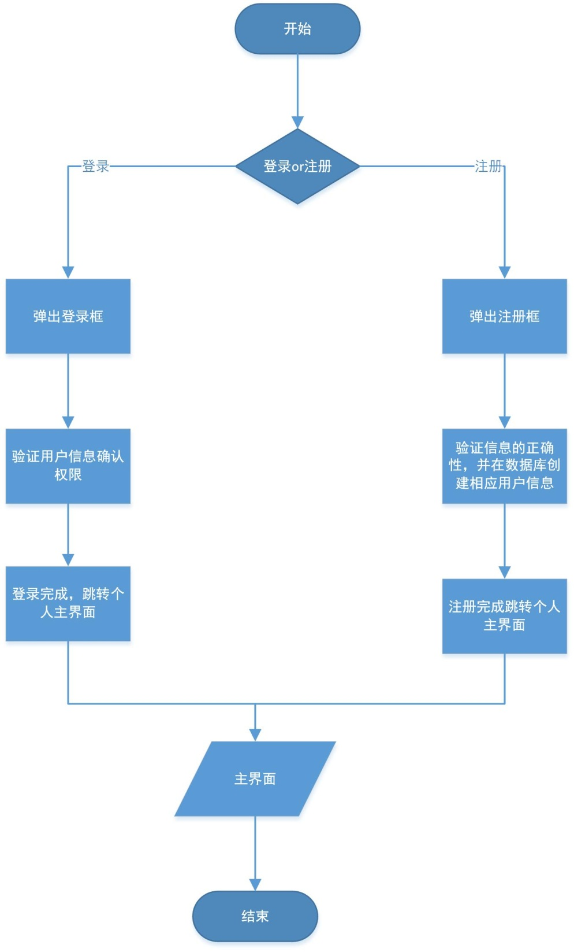 图4.3 登录注册流程图

**已登录用户购票/退票/改签流程图流程图**

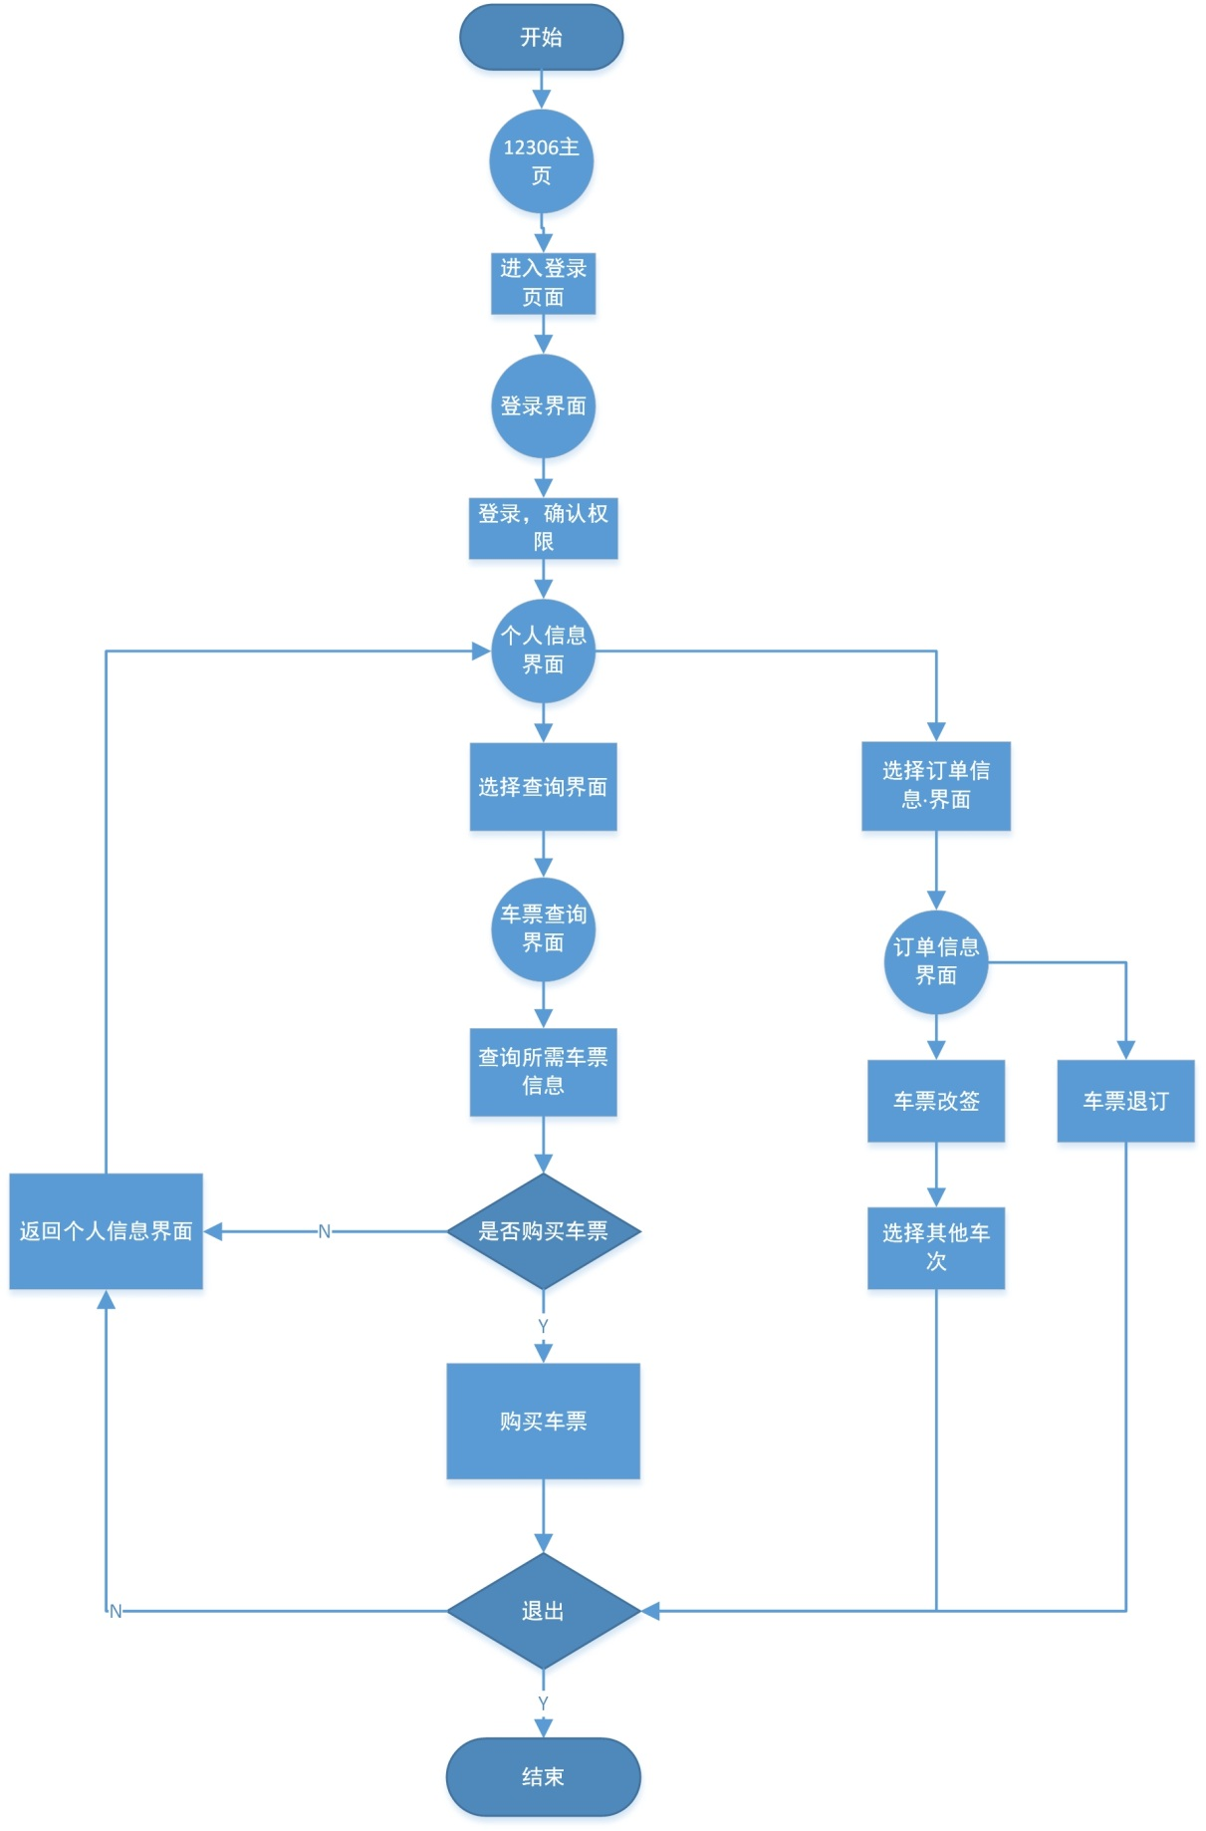

图4.4已登录用户购票/退票/改签流程图流程图

**未登录用户购票流程图**

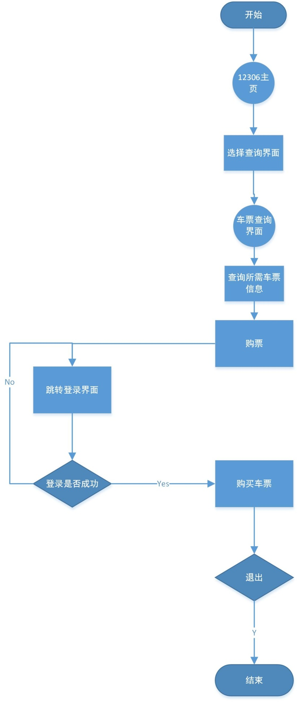

图4.5 未登录用户购票流程图

**4.3 数据库设计**

* **4.3.1**表设计

本系统采用的数据库软件为MySQL,本系统用到的数据库名为traindb。包括用户信息表，订单表，车次信息表等。

火车站网上订票系统数据库中各个表格的设计结果如表2-2——表2-6所示。每个表格表示在数据库中的一个表。

|  |  |  |  |  |  |  |  |
| --- | --- | --- | --- | --- | --- | --- | --- |
| 序号 | 字段名 | 类型（宽度、精度） | 取值约束 | 空否 | 默认值 | 主键/外键 | 注释 |
| 1 | userID | int(11) | 自然数 | Not Null | 空 | 主键 | 用户编号 |
| 2 | userName | varchar(20) | 无 | Not Null | 空 |  | 用户名 |
| 3 | userPwd | varchar(50) | 无 | Not Null | 空 |  | 密码 |
| 4 | Name | varchar（20） | 无 | Not Null | 空 |  | 姓名 |
| 5 | IDCard | varchar（18） | 无 | Not Null | 空 |  | 身份证号等 |
| 6 | IDCardType | varchar（2） | 无 | Not Null | 空 |  | 证件类型 |
| 7 | userGender | varchar（1） | 无 | Not Null | 空 |  | 性别 |
| 8 | Email | varchar(50) | 无 | Not Null | 空 |  | 电子邮箱 |
| 9 | call | varchar(20) | 无 | Not Null | 空 |  | 手机号 |
| 10 | userType | varchar（12） | 无 | Not Null | 空 |  | 用户类型 |

表2-2 用户信息表

|  |  |  |  |  |  |  |  |
| --- | --- | --- | --- | --- | --- | --- | --- |
| 序号 | 字段名 | 类型（宽度、精度） | 取值约束 | 空否 | 默认值 | 主键/外键 | 注释 |
| 1 | Name | varchar（20） | 无 | Not Null | 空 |  | 姓名 |
| 2 | IDCard | varchar（18） | 无 | Not Null | 空 |  | 身份证号等 |
| 3 | call | varchar(20) | 无 | Not Null | 空 |  | 手机号 |
| 4 | userType | varchar（12） | 无 | Not Null | 空 |  | 用户类型 |
| 5 | Total | varchar（20） | 非负 | Not Null | 空 |  | 总票价 |
| 6 | OrderID | int（15） | 无 | Not Null | 空 | 主键 | 订单号 |
| 7 | Ordernum | varchar（5） | 无 | Not Null | 空 |  | 票数 |
| 8 | startStation | varchar（20） | 无 |  | 空 |  | 起始站 |
| 9 | endStation | varchar（20） | 无 |  | 空 |  | 终点站 |
| 10 | D_time | time（20） | 无 |  | 空 |  | 发车时间 |

表2-3 订单信息表

|  |  |  |  |  |  |  |  |
| --- | --- | --- | --- | --- | --- | --- | --- |
| 序号 | 字段名 | 类型（宽度、精度） | 取值约束 | 空否 | 默认值 | 主键/外键 | 注释 |
| 1 | ID | varchar（35） | 无 | Not Null | 空 | 主键 | 车次号 |
| 2 | Type | varchar(20) | 无 |  | 空 |  | 车类型 |
| 3 | P1 | varchar(20) | 无 |  | 空 |  | 硬座票价 |
| 4 | P2 | varchar(20) | 无 |  | 空 |  | 软座票价 |
| 5 | P3 | varchar(20) | 无 |  | 空 |  | 硬卧票价 |
| 6 | P4 | varchar(20) | 无 |  | 空 |  | 软卧票价 |
| 7 | P1YZ | varchar(15) | 无 |  | 空 |  | 硬座剩余票数 |
| 8 | P2RZ | varchar(15) | 无 |  | 空 |  | 软座剩余票数 |
| 9 | P3YW | varchar(15) | 无 |  | 空 |  | 硬卧剩余票数 |
| 10 | P4RW | varchar(15) | 无 |  | 空 |  | 软卧剩余票数 |
| 11 | startStation | varchar（20） | 无 |  | 空 |  | 起始站 |
| 12 | endStation | varchar（20） | 无 |  | 空 |  | 终点站 |
| 13 | D_time | time（20） | 无 |  | 空 |  | 发车时间 |

表2-4 车次信息表

* **4.3.2 实体关系图**

整体结构实体关系图：

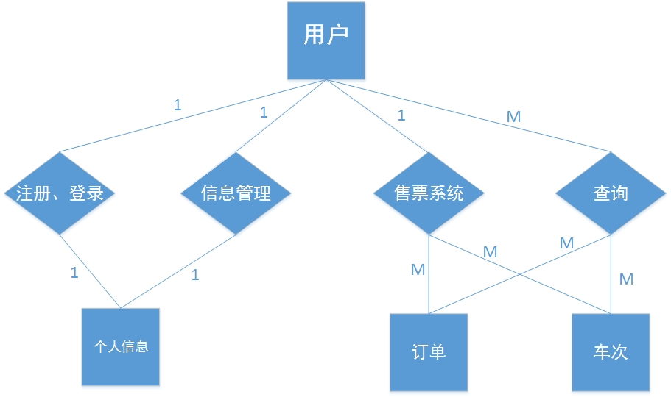

图4.4 整体结构实体关系图

系统ER图：

针对火车票网上订票系统，通过对网上订票工作的过程、内容以及数据流程分析，包括以下实体：

1、用户：包括用户编号、用户名、密码、姓名、身份证号、证件类型、用户类型、电子邮箱等属性。实体图如图4.5所示

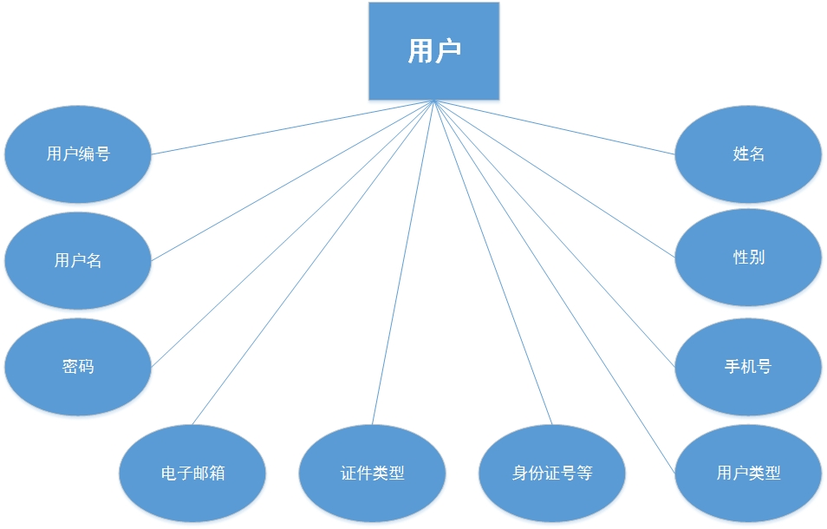

图4.5 用户实体图

2、车次：包括车类型、发车时间、车次号、起始站、终点站、硬座票价、软座票价、硬卧票价、软卧票价、硬座剩余票数、软座剩余票数、软座剩余票数、软卧剩余票数等属性。如图4.6所示。

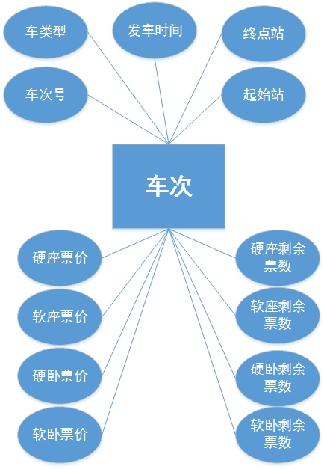

图4.6 车次实体图

3、订单：包括姓名、身份证号、手机号、用户类型、发车时间、起始站、终点站、票数、总票价、订单号等属性。如图4.7所示。

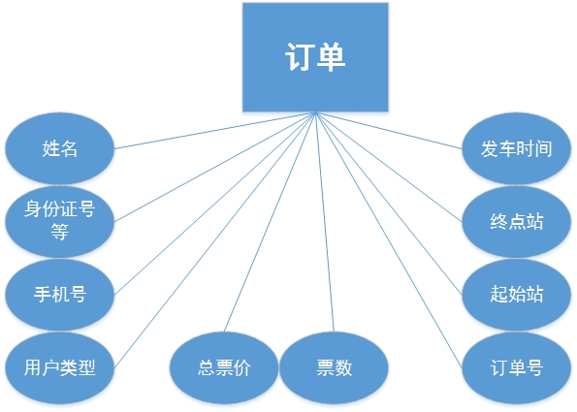

图4.7 订单实体图